บทที่ 4
การออกแบบฮาร์ดแวร์

แนวคิดในการออกแบบตัวหุ่นยนต์

เมื่อพิจารณาถึงหน้าที่ของตัวหุ่นยนต์คือ
- ต้องเดินไปส่งเอกสาร
- ต้องใช้กล้องถ่ายรูปทางเดินต่างๆและป้ายห้อง
- ต้องรับอินพุตหมายเลขห้องปลายทางได้

จึงออกแบบคอมโพเนนต์ของหุ่นยนต์ออกเป็น 5 ส่วนตามหน้าที่ได้ดังนี้

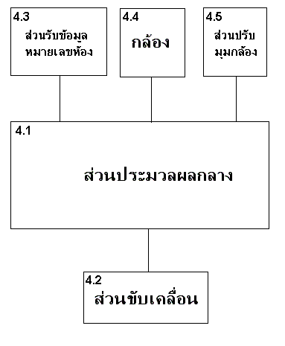
รูปที่ 4-1 คอมโพเนนต์ของหุ่นยนต์

มีคอมโพเนนต์หลักอยู่หนึ่งคอมโพเนนต์และมีคอมโพเนนต์ย่อยอยู่อีก 4 คอมโพเนนต์ แต่ละส่วนจะถูกควบคุมด้วยคอมโพเนนต์หลัก ซึ่งก็คือส่วนประมวลผลกลาง ซึ่งหน้าที่ของแต่ละคอมโพเนนต์จะแจกแจงตามหัวข้อต่อไป

แนวคิดในการออกแบบโครงสร้างของตัวหุ่น
การออกแบบโครงสร้างของหุ่นยนต์จะเน้นที่ความแข็งแรงและความง่ายในการประกอบ จึงออกแบบให้เป็นโครงรูปสี่เหลี่ยมด้านเท่า คล้ายลูกเต๋า และออกแบบให้ภายในโครงแบ่งออกเป็นชั้นสองชั้นเพื่อที่จะวางอุปกรณ์และวงจรต่างๆได้อย่างเพียงพอและเป็นระเบียบ ได้เลือกใช้อลูมิเนียม ซึ่งมีคุณสมบัติเด่นคือความแข็งแรงสามารถรับน้ำหนักได้มากและตัววัสดุมีน้ำหนักเบา มาทำเป็นโครง ประกอบกับแผ่นไม้อัดซึ่งตัดเป็นรูปทรงได้งานพร้อมทั้งมีน้ำหนักไม่มาก

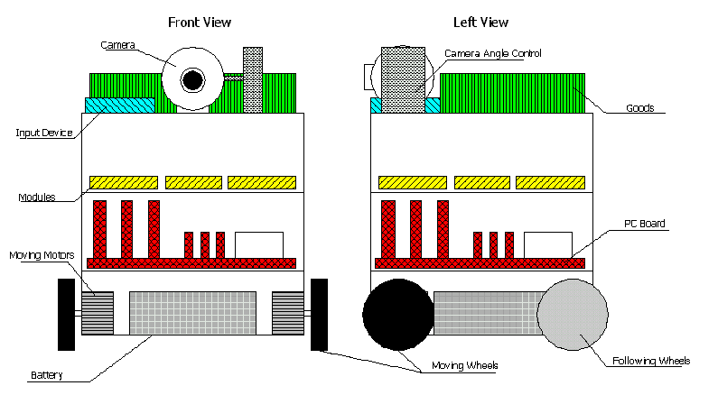
รูปที่ 4-2 การออกแบบโครงสร้างของหุ่นยนต์

4.1 ส่วนประมวลผลกลาง
ทำหน้าที่ประมวลผลและควบคุมคอมโพเนนต์อื่นทั้งหมด ได้เลือกใช้พีซีบอร์ดมาทำหน้าที่ในส่วนนี้เนื่องจากสามารถรองรับการประมวลผลรูปภาพได้ดีกว่าไมโครคอนโทรลเลอร์รุ่นอื่นๆ

4.2 ส่วนขับเคลื่อน
ในส่วนขับเคลื่อนได้เลือกใช้ให้เป็นล้อแบบสองข้าง ซ้ายขวา เพื่อให้มีความง่ายต่อการออกแบบและใช้งาน ใช้การหมุนที่แตกต่างกันของล้อทั้งสองข้างเป็นตัวควบคุมทิศทางของหุ่นยนต์ตามตาราง

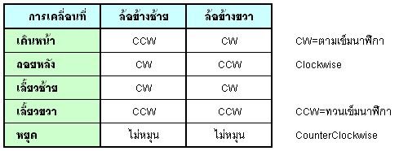
ตารางที่ 4-1 การออกแบบส่วนขับเคลื่อน

ได้เลือกใช้สเตปเปอร์มอเตอร์มาทำหน้าที่เป็นส่วนขับเคลื่อนนี้ ด้วยเหตุผลที่ว่าสเตปเปอร์มอเตอร์สองตัวที่ควบคุมด้วยวงจรเดียวกันจะหมุนด้วยแรงและความเร็วเท่ากัน ซึ่งต่างจากมอเตอร์กระแสตรงซึ่งจะหมุนด้วยความเร็วและความแรงที่ไม่เท่ากันถึงแม้ว่าจะใช้วงจรควบคุมตัวเดียวกัน

4.2.1 การออกแบบวงจรขับเคลื่อน
วงจรขับเคลื่อนต้องการอินพุตจำนวน 4บิตแบบซิมเพลก (Simplex) และไม่มีสัญญาณป้อนกลับ ซึ่งอินพุตที่ต้องใช้ประกอบด้วย
- Motor#1 Enable
- Motor#2 Enable
- Motor#1 Mode (CW/CCW)

Motor#2 Mode (CW/CCW)
โดยที่มอเตอร์ทั้งสองตัวจะมี Enable และ Mode เพื่อกำหนดว่าจะให้มอเตอร์ตัวนั้นหมุนหรือไม่ และหมุนไปในทิศทางใด ทั้งนี้การที่มอเตอร์แต่ละตัวมี Enable เป็นของตัวเองจะสามารถสั่งให้มอเตอร์หมุนทีละตัวได้เมื่อต้องการเลี้ยวด้วยมุมองศาที่ไม่มากนัก มี Control Word ดังนี้

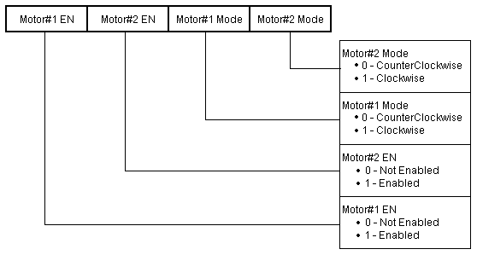
รูปที่ 4-3 Control Word ของมอเตอร์ขับเคลื่อน

ส่วนขับเคลื่อนหรือมอเตอร์ไดรเวอร์ที่จะใช้ขับเคลื่อนหุ่นยนต์ขนาดใหญ่ที่มีน้ำหนักมาก จะต้องใช้มอเตอร์ตัวใหญ่ที่ต้องการกระแสมาก ซึ่งวงจรเกตธรรมดาไม่สามารถสร้างกระแสให้มากพอที่จะขับมอเตอร์ได้ จึงต้องใช้ส่วนของการขยายกระแสเข้ามาช่วยให้สามารถสร้างกระแสได้เพียงพอต่อความต้อง การของมอเตอร์

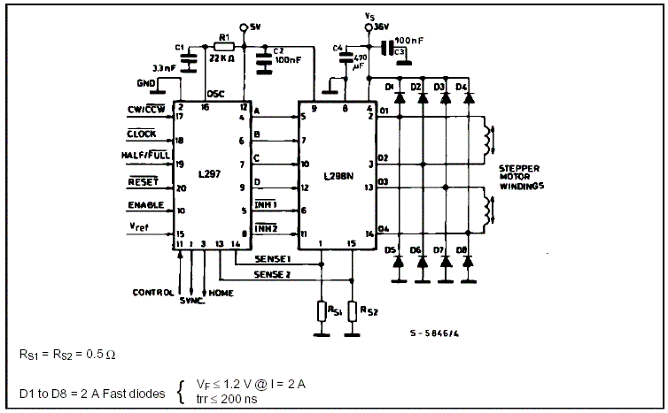
รูปที่ 4-4 วงจรขับมอเตอร์สำหรับมอเตอร์ขนาด 2 แอมแปร์ต่อขั้ว จำนวนหนึ่งตัว

4.2.2 การอินเตอร์เฟสวงจรขับเคลื่อนเข้ากับพีซีบอร์ด
เมื่อวงจรขับเคลื่อนต้องการเพียง 4 บิต การอินเตอร์เฟสกับพีซีบอร์ดที่ง่ายและสามารถทำได้รวดเร็วที่สุดจึงเป็นการสื่อสารกับพรินเตอร์พอร์ต ซึ่งพรินเตอร์พอร์ตมีจำนวนบิตให้ใช้งานได้ถึง 8 บิต ดังนั้นจึงนำบิตต่ำ (Low Bits) ของพรินเตอร์พอร์ตมาจำนวน 4 บิตเพื่อใช้อินเตอร์เฟสกับวงจรขับเคลื่อน ทั้งนี้จะใช้แต่ละบิตเลยโดยที่ไม่ต้องเข้ารหัส (Encode) ซึ่งนอกจากจะทำให้วงจรช้าลงแล้วยังจะยุ่งยากในการเขียนโปรแกรมควบคุมและต่อวงจรถอดรหัสอีกด้วย

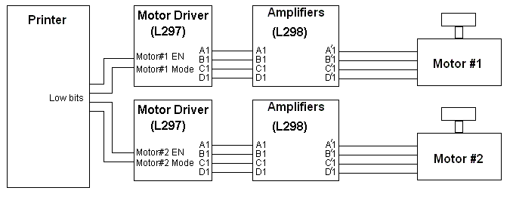
รูปที่ 4-5 ดาตาพาธของวงจรขับเคลื่อน

4.2.2 การเขียนโปรแกรมควบคุมส่วนขับเคลื่อน
การควบคุมส่วนขับเคลื่อนสามารถเขียนเป็นฟังก์ชันภาษา C++ ได้ดังนี้

#include <iostream.h>
#include <dos.h>
int moving(char[] direction){
int data;
switch(direction){
case “forward”: data=11; break;
case “backward”: data=14; break;
case “left”: data=12; break;
case “right”: data=15; break;
default: data=0;
}
outp(0x378,data);
return 1;
}

4.3 ส่วนรับข้อมูลหมายเลขห้อง
เมื่อผู้ส่งต้องการส่งเอกสารจะอินพุตหมายเลขห้องปลายทางและห้องต้นทางในส่วนรับข้อมูลนี้ อีกทั้งยังสามารถทำงานเป็น ปุ่มหยุดฉุกเฉินได้อีกด้วย ส่วนรับข้อมูลนี้จะมี 2 โหมดดังนี้
โหมด 1: รับข้อมูลป้ายห้อง
- หมายเลข 0-9
- ปุ่ม Enter
- ปุ่ม Cancel
- ปุ่ม Backspace
- ปุ่ม Mode
- ปุ่ม Emergency Stop

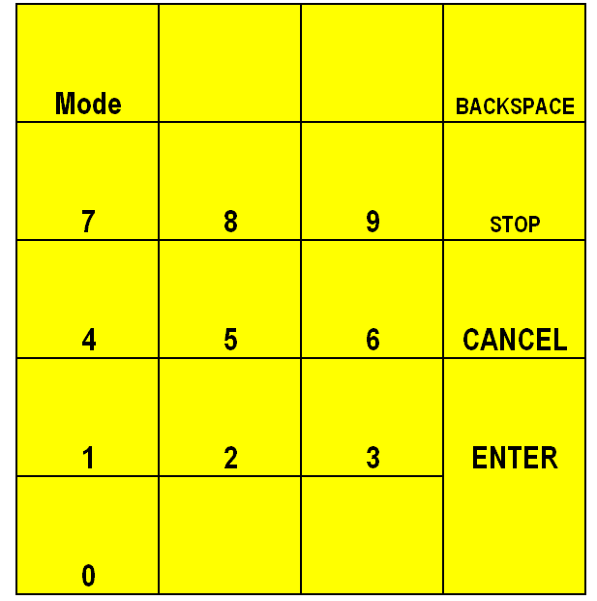
รูปที่ 4-6 ส่วนรับข้อมูล โหมด 1: รับข้อมูลป้ายห้อง

โหมด 2: บังคับหุ่นยนต์โดยตรง
- ปุ่มบังคับล้อ
  - เดินตรง
  - เลี้ยวซ้าย
  - เลี้ยวขวา
  - ถอยหลัง
  - หยุด
- ปรับกล้องเงย
- ปรับกล้องก้ม
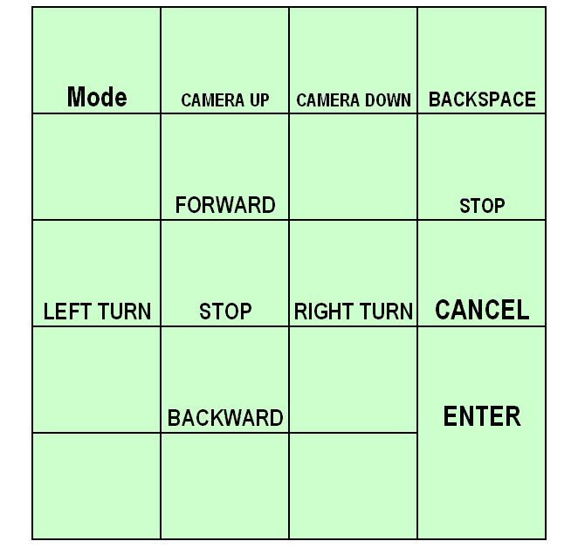
รูปที่ 4-7 ส่วนรับข้อมูลป้ายห้อง โหมด 2: บังคับหุ่นยนต์โดยตรง

เมื่อนำส่วนรับข้อมูลหมายเลขห้องมาติดเข้ากับตัวหุ่นยนต์บนส่วนบนซึ่งเป็นส่วนที่ผู้รับและผู้ส่งสามารถติดต่อได้ง่ายที่สุดในตัวหุ่นยนต์ ดังรูป

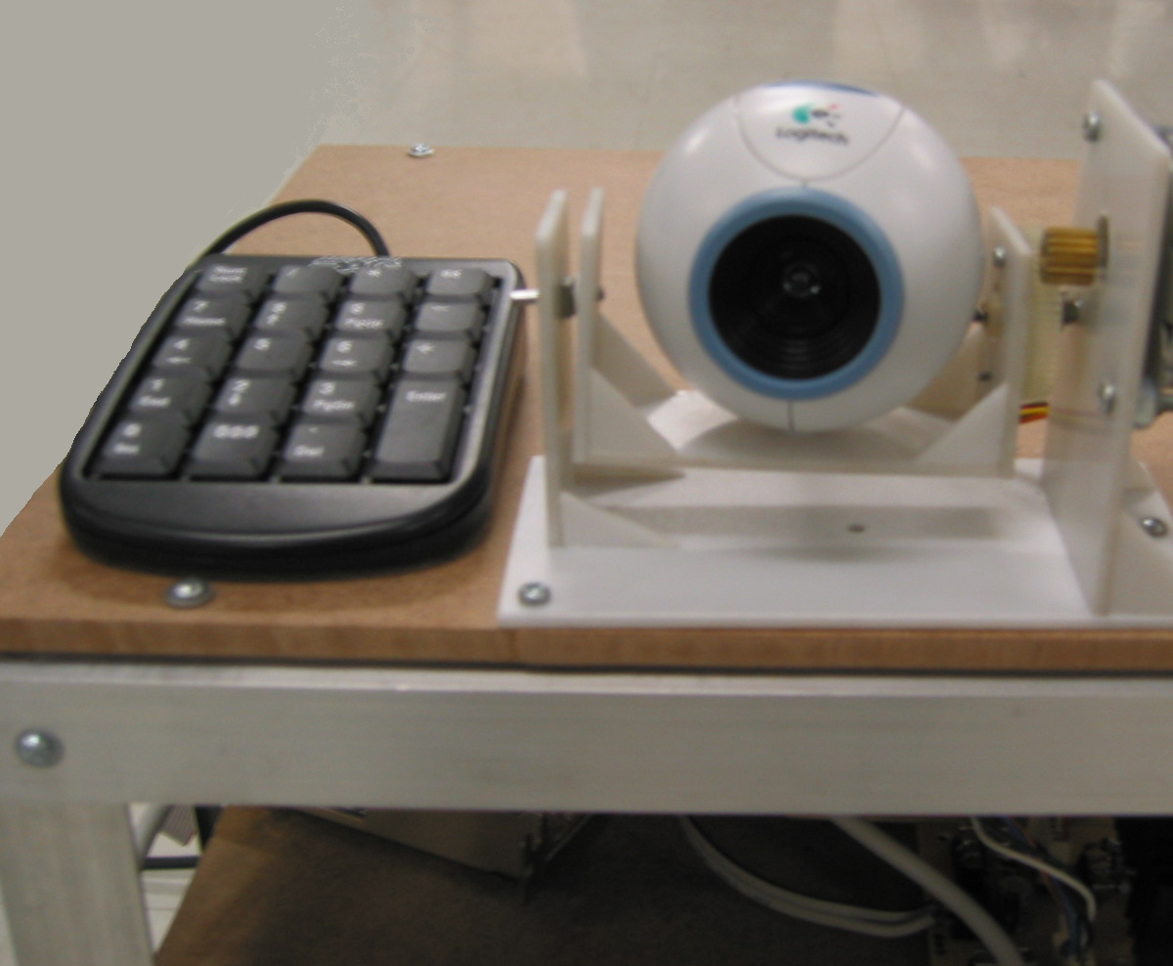
รูปที่ 4-8 ส่วนรับข้อมูลหมายเลขห้องที่ติดอยู่บนตัวหุ่นยนต์

4.4 กล้อง
กล้องจะทำหน้าที่ถ่ายรูปทางเดินต่างๆ สิ่งกีดขวาง และป้ายห้อง ได้เลือกใช้กล้อง ccd censor ของ Logitech ซึ่งมีข้อได้เปรียบกว่ากล้องของยี่ห้ออื่นตรงที่มีฟังก์ชัน API สำหรับนักพัฒนาเพื่อควบคุมกล้องได้ด้วย ตัวกล้องนี้จะถ่ายรูปทางเดินและป้ายห้องซึ่งมีความสูงที่ต่างกันมาก จึงต้องวางไว้ส่วนบนสุดของตัวหุ่นยนต์ทำให้สามารถนำไปใช้กับส่วนควบคุมมุมกล้องเพื่อให้ ก้มและเงยได้โดยที่ไม่มีอะไรมาบัง

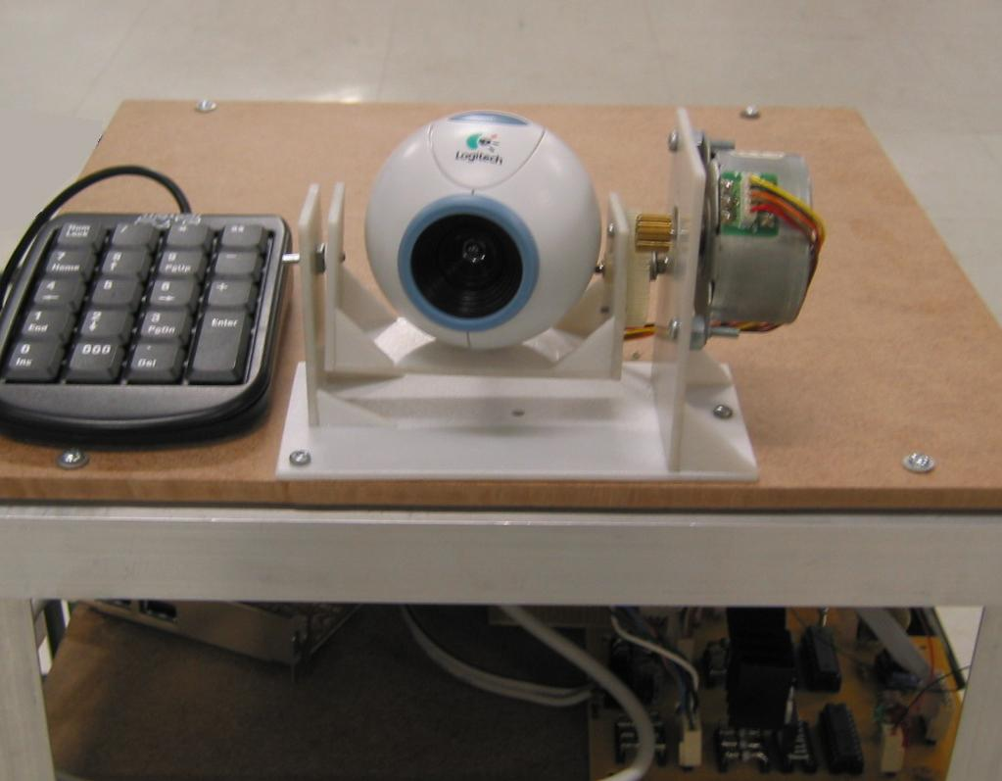
รูปที่ 4-9 กล้องที่วางไว้บนตำแหน่งที่สามารถมองเห็นได้กว้างที่สุด

4.5 ส่วนควบคุมมุมกล้อง (Camera Angle Control)
กล้องจะอยู่ในมุมขนานกับพื้นที่ความสูง 30 เซนติเมตร ซึ่งก็คือความสูงของตัวหุ่นยนต์และจะต้องถ่ายรูปป้ายห้องที่ความสูงประมาณสองเมตรด้วย ดังนั้นจึงต้องมีการปรับมุมกล้องได้อย่างน้อย หนึ่งทิศทาง คือขึ้นและลง
4.5.1 แนวคิดในการออกแบบ
ส่วนควบคุมมุมกล้อง (Camera Angle Control) นั้นเป็นส่วนสำคัญมากที่สุดส่วนหนึ่ง เมื่อหุ่น ยนต์เดินมาจนถึงประตูหน้าห้องแล้วหุ่นยนต์จะหมุนหันหน้าเข้าหาประตู และจะต้องปรับมุมกล้องให้เงยขึ้นเพื่อถ่ายภาพหมายเลขห้องซึ่งอยู่เหนือประตู ส่วนควบคุมมุมกล้องนี้จะทำหน้าที่ปรับมุมของกล้องขึ้นและลงได้อย่างสะดวก และส่วนนี้ต้องการความเที่ยงตรงมากเนื่องจากในการเดินส่งเอกสารแต่ละครั้งจะมีการก้มและเงยมุมกล้องหลายครั้ง ซึ่งจะต้องกระทำที่มุมเท่ากันทุกครั้ง จึงได้เลือกใช้สเตปเปอร์มอเตอร์มาใช้งานในครั้งนี้ ซึ่งการควบคุมสเตปเปอร์มอเตอร์แบบเฟสเดียว (Half Step) จะเพียงพอแล้วเพราะว่าตัวกล้องมีน้ำหนักไม่มาก

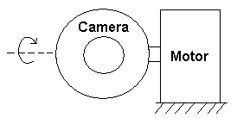
รูปที่ 4-10 การออกแบบส่วนควบคุมมุมกล้องขั้นต้น

การนำสเตปเปอร์มอเตอร์มาหมุนกล้องที่ต้องการองศาที่แน่นอนในการหมุนแต่ละครั้งนั้น ถือว่าเหมาะสมที่สุดแล้ว

4.5.2 การประกอบส่วนควบคุมมุมกล้องทางด้านกลศาสตร์
เมื่อพิจารณาถึงความง่ายในการสร้างแล้ว การสร้างส่วนควบคุมมุมกล้องตามที่ออกแบบไว้นั้นจะมีความยุ่งยากคือจำเป็นที่จะต้องเจาะตัวกล้อง เพื่อหลีกเลี่ยงการกระทำใดๆที่จะทำให้ตัวกล้องเสียหายจึงจำเป็นที่จะต้องมีส่วนฐานของกล้องเข้ามาเพิ่ม และให้สเตปเปอร์มอเตอร์หมุนฐานของกล้องแทนที่จะหมุนตัวกล้อง ซึ่งกล้องจะยึดติดอยู่กับฐานและจะหมุนไปพร้อมๆกับฐานวางกล้อง

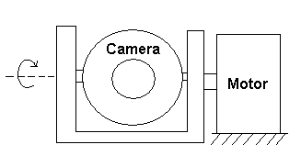
รูปที่ 4-11 ส่วนควบคุมมุมกล้องที่ออกแบบโดยใช้ฐานกล้องเข้ามาช่วย

เมื่อพิจารณาถึงสายของตัวกล้องแล้ว ส่วนควบคุมมุมกล้องนี้สามารถปรับองศาให้เงยได้ถึง 80 องศา และปรับก้มได้ถึง 60 องศา ในขณะที่หุ่นยนต์ต้องการปรับมุมกล้องเงยขึ้นมากที่สุดประมาณ 45 องศาเท่านั้น และไม่จำเป็นต้องใช้การปรับมุมก้มเลย การออกแบบส่วนควบคุมกล้องแบบนี้จึงเพียงพอต่อการใช้งานแล้ว

รูปที่ 4-12 ส่วนควบคุมมุมกล้องที่ประกอบเสร็จเรียบร้อยแล้ว

4.5.3 การออกแบบวงจรขับสเตปเปอร์มอเตอร์
เนื่องจากโหลดของมอเตอร์ (น้ำหนักของกล้อง) มีไม่สูงจึงสามารถไดรว์สเตปเปอร์มอเตอร์แบบเวฟได้ และจะสามารถออกแบบได้ง่ายกว่าการไดรว์แบบฟูลสเต็ปมาก และเมื่อคำนวนถึงการอินเตอร์เฟสกับตัวหุ่นยนต์แล้วจะใช้บิตสูง 4 บิตของพรินเตอร์พอร์ตที่ยังไม่ได้นำไปใช้งานใดๆ
เมื่อพิจารณาถึงจำนวนบิตที่มีแล้ว สามารถออกแบบวงจรโดยมีมอเตอร์มากที่สุดได้ถึง 2 ตัวเพื่อรองรับการหมุนของมุมกล้องได้ถึงสองมิติ จึงต้องนำวงจรถอดรหัส (Decoder) เข้ามาช่วย และจำเป็นจะ ต้องมีส่วนขยายกระแสด้วย เพราะกระแสที่ออกจากพรินเตอร์พอร์ตจะมีค่าต่ำมาก ไม่เพียงพอที่จะนำไป ใช้ไดรว์สเตปเปอร์มอเตอร์ นอกจากนี้แล้วส่วนขยายกระแสยังทำหน้าที่ป้องกันไม่ให้ไฟไหลย้อนกลับไปทำลายพรินเตอร์พอร์ตอีกด้วย

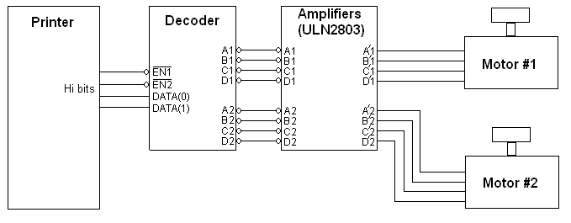
รูปที่ 4-13 ดาต้าพาธของวงจรไดรว์สเตปเปอร์มอเตอร์

โดยที่ไอซีถอดรหัสจะมี Control word ดังนี้
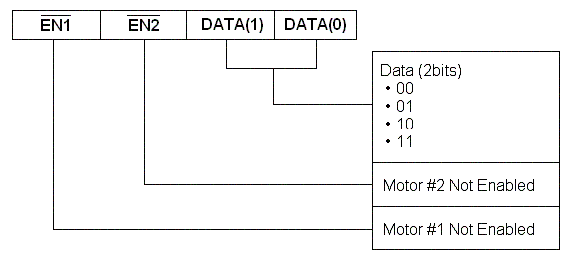
รูปที่ 4-14 Control Word ของส่วนควบคุมมุมกล้อง

ซึ่งการควบคุมสเตปเปอร์แบบไบโพล่าร์จำเป็นจะต้องใช้ขาสัญญาณถึง 4 เส้น จึงได้นำเอาไอซีถอดรหัสสัญญาณ (2to4 Decoder) เบอร์ 74LS139 มาใช้งานร่วมกันในวงจร ซึ่งการทำงานของวงจรถอดรหัสสัญญาณแสดงดังตารางข้างล่าง

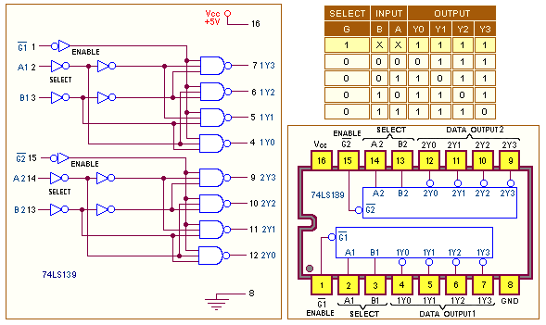
รูปที่ 4-15 วงจรภายในของไอซี 74LS139

ในส่วนของวงจรขยายสัญญาณจะนำไอซี ULN2803 เข้ามาใช้งาน ซึ่งไอซีตัวนี้สามารถสร้างกระแสได้ถึง 1 Ampere ต่อขาเอาท์พุทหนึ่งขา ซึ่งเพียงพอต่อการใช้ขับสเตปเปอร์มอเตอร์แบบเวฟ
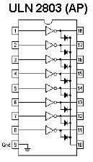
รูปที่ 4-16 วงจรภายในของไอซี ULN2803

จากไอซีสองตัวที่กล่าวมา เมื่อนำมาต่อกันจะได้วงจรขับสเตปเปอร์มอเตอร์สองตัวดังนี้

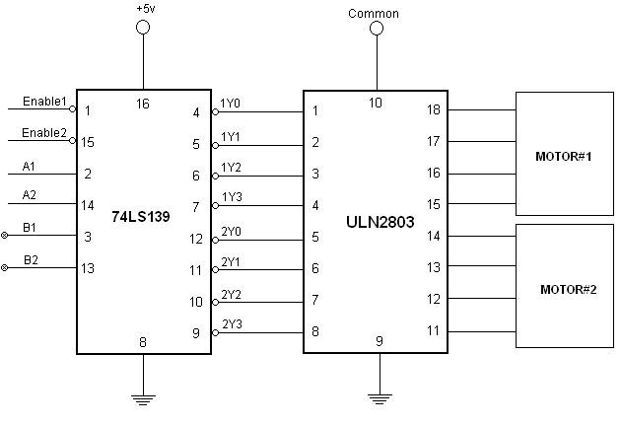
รูปที่ 4-17 วงจรขับมอเตอร์หนึ่งเฟส จำนวนสองตัว

4.5.4 การเขียนโปรแกรมควบคุมส่วนควบคุมมุมกล้อง
ในการเขียนโปรแกรมควบคุมสเตปเปอร์มอเตอร์ไดรเวอร์จำนวน 1 ตัวที่ต้องผ่านวงจรถอดรหัสด้วยนั้นสามารถเขียนเป็นฟังก์ชันได้ด้วยภาษา C++ ดังนี้

#include <dos.h>
#include <iostream.h>
#define data={“00”,”01”,”10”,”11”};

int camera_angle(int direction, int step){
int outdata;
for(int i=0; i<step; i++){
if( direction== “up”){
data++; //step up
}else{
data--; //step down
}
outdata=”1”.data;
outp(0x378,outdata); //move
}
outp(0x378,0x00); //stop
return 1;
}

